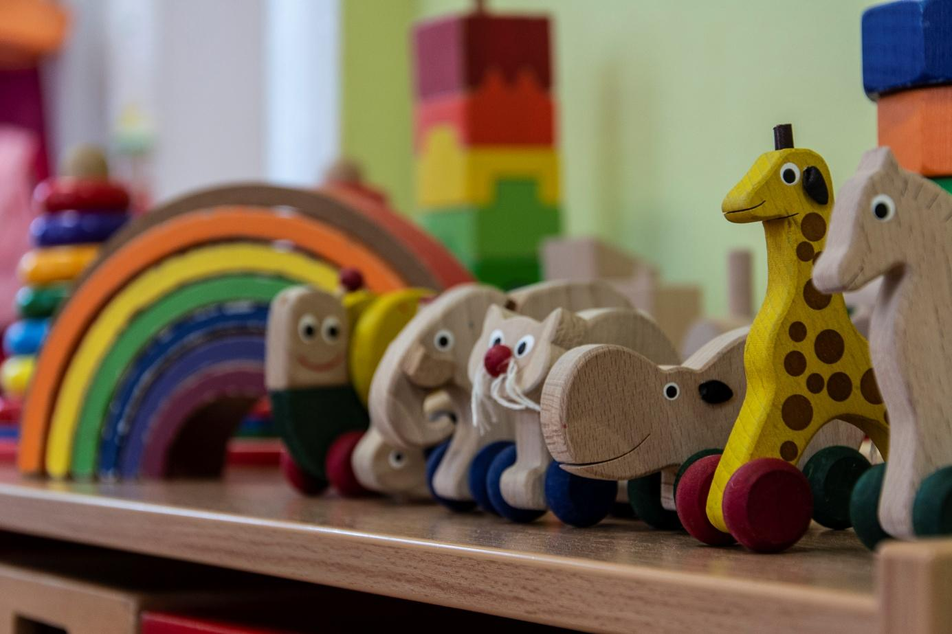Co s sebou k

ZÁPISU

* Občanský průkaz zákonného zástupce
* Rodný list dítěte
* Vytištěnou Žádost o přijetí
* Lékařské potvrzení-je součástí žádosti
* Povinné očkování-nevztahuje se na děti s odkladem školní docházky a děti v posledním ročníku MŠ